2020幸福卓溪木雕藝術獎
【木雕競賽活動報名簡章】
- 宗旨
我們珍惜大地之大型珍貴瑰寶，舉辦2020幸福卓溪木雕藝術獎為原住民木雕創作營競賽，邀木雕藝術家以及木雕好手，以疼愛自然界林木及原住民文化為進行主題創作，並配合幸福卓溪現有的地景、地貌，創作及營造木雕藝術風貌，展現臺灣林木珍貴特色，創新產業、文化特色及永續環保教育意念，打造具卓溪觀光視野與原住民藝術。
(一) 指導單位：原住民族委員會、行政院農業委員會林務局、交通部觀光局花東縱谷國家
風景管理處、花蓮縣政府
(二) 合作單位：行政院農業委員會林務局花蓮林區管理處玉里工作站
(三) 主辦單位：花蓮縣卓溪鄉公所
(四) 協辦單位：卓溪鄉民代表會、卓溪鄉各社區發展協會
二、 參賽資格
凡具有中華民國國籍之原住民身份藝術創作者皆可評選參加。
三、 參賽組別
一、本次木雕競賽活動為「傳統組」進行現場創作競賽。
二、以傳承傳統木雕技藝，讓民眾體驗傳統木雕藝術之美，傳統作品應在創作形式與技法應用傳統造型、題材及傳統木雕功法為主，依循傳統木雕技藝與雕刻手法，表現原住民雕刻的樸拙美學精神。
四、 評選作業
本競賽活動分兩階段評選，二階段各安排具木雕專家學者擔任評審。
- 第一階段「初賽」：採書面資料評選方式，遴選出10位參賽者(取2位備取)
赴駐伊入柑布農部落遊憩區(花蓮縣卓溪鄉崙天18-1號)現場創作。
(二）第二階段「決賽」：由評審委員至現場針對參賽者實地創作進行評分。
每位現場木雕選手駐地指定營施作不得將切除木材料及作品帶離現場創作，創作時間早上 8：00~12：00午餐休息，13：00~17：00晚餐休息後可自行創作不得超過19：30以免打擾附近居民安寧。競賽作品應於決賽前一日雕刻、上漆完成以應對評審，如無法完工將取消作品參賽資格。
(三）決賽得獎名單將於109年5月30日（六）當日進行頒獎典禮，並於當天進行展覽開幕活動日。
五、參賽方式 (一）初賽：書面資料審核
- 繳交資料：參賽者報名表、同意書、過去三件創作之作品照片（限5年內創作之作品，2015年後創作），每件作品須各附正面、背面、左右兩側共四張不同角度之4x6吋彩色照片，並附報名資料電子檔光碟(報名相關資料電子檔、作品 圖檔300dpi);所有資料及照片一律不退還，請參賽者送件前自行拷貝留存。參賽作品如涉及違反著作權或其他法律規範，由參賽者負完全之法律責任，主辦單位有權逕自取消參賽及得獎資格並追回獎金。
(繳交資料含書面報名資料及光碟各乙份）
- 收件期限：109年3月09日起至4月16日下午五點截止。
- 繳交方式：開放親送及郵寄二種方式
一、 親送：於截止期限內，將報名資料送至982花蓮縣卓溪鄉中正70號。
承辦單位：（花蓮縣卓溪鄉公所）小組收。
信封請註名：（2020幸福卓溪木雕藝術獎競賽小組）報名。
二、 郵寄：於截止期限內，將報名資料以掛號方式寄送至982花蓮縣卓溪鄉
中正70號。承辦單位：（花蓮縣卓溪鄉公所）小組收。信封請註名：（2020幸福卓溪木雕藝術獎競賽小組）報名，郵戳期限日為憑，逾期恕不受理。
(二）決賽：現場木雕創作
- 創作主題：以「幸福卓溪、神音之鄉及黑熊故鄉人文藝術」為創作主題，結合在地族群文化與生態祭儀美學元素，運用大自然珍貴的寶藏木材融合在地風貌，打造一座原創讓民眾與藝術共舞，營造木雕藝術風貌，展現臺灣林木作品特色，呈現文化藝術與永續環保意念。
- 創作地點：卓溪鄉古風村伊入柑布農部落遊憩區 (花蓮縣卓溪鄉古風村崙天18-1號)
- 作品規定：以木質作為主要創作材料，其他媒材為輔之木雕藝術創作亦可；作品至少
需120公分(台座或底座請參賽者自行準備，不需加外罩)，不符合上述作
品規格者，將取消作品參賽資格。
- 材料提供：創作木材由主辦單位提供，每位參賽者依抽籤之籤號領取木材，
木材由抽籤選取，參賽者不得要求更換；唯參賽者如依自己創作喜好和其他參賽者交換者，需先向承辦單位提出申請，經確認簽訂後始得更換。
(木材長3.6公尺，寬約29~46直徑/公分，材積約0.33~0.76立方公尺，大小稍微不一)
- 創作及評審日期：

參賽組別 | 現場創作曰期 | 評審曰期
初賽 | 109年3月09日至4月16日繳交作品  (書面資料評選) | 4月23日(一)
決賽 | 109年5月14曰10點報到動斧祈福開工~5月28曰（共15天） | 5月29日(五)
展覽開幕活動日 | 109年5月30曰（共1天）  開始(含頒獎典禮)

- 工具提供：主辦單位安排吊運材料至比賽現場，並提供必要帳棚電源與工作
棧板桌椅。參賽者需自行準備木雕工具(如：鏈鋸、雕刻刀個人木雕工具設備及其他創作所需媒材）。
- 餐飲住宿：主辦單位於競賽活動期間，安排提供參賽者礦泉水、休息住宿、午餐服務。
(早餐及晚餐請自備)
六、 獎勵方式
◎ 冠軍：各1名，獎金新臺幣10萬元及典藏證明書、錦旗乙面。（典藏費用已包涵獎金內）。
◎ 亞軍：各1名，獎金新臺幣8萬元及典藏證明書、錦旗乙面。（典藏費用已包涵獎金內）。
◎ 季軍：各1名，獎金新臺幣5萬5千元及典藏證明書、錦旗乙面。（典藏費用已包涵獎金內）。
◎ 最佳雕作獎：各7名，獎金3萬2千元及典藏證明書、錦旗乙面。（典藏費用已包涵獎金內）。
(依稅法相關規定，得獎金額超過新台幣20,000元以上，得獎者須自行支付10%之稅金。）
七、 作品歸屬
參加決賽者之作品由主辦單位（花蓮縣卓溪鄉公所）永久典藏。主辦單位對收藏作品可永久無償使用，並可行使複製、數位化、永久發行出版權，除獎金外不再另行支付費用。
八、 其他配合事項
◎參賽者應詳讀報名簡章內容，經報名參賽即視同同意報名簡章所有規定，參賽者不得對主辦單位之安排提出異議。
◎進入決賽者於決賽評審時，皆需在場說明創作理念與回答評審提問，並配合出席頒獎典禮，無法出席頒獎活動，提前告知承辦單位，並指定代理人出席。
九、簡章索取辦法
請至活動官網http://www.zhuo-xi.gov.tw/下載。花蓮縣卓溪鄉公所一幸福卓溪木雕藝術獎
活動洽詢電話03-8883118#64田先生。※本簡章如有未盡事宜，主辦單位得隨時修正公布之。

2020幸福卓溪木雕藝術獎
【同意書】
本人參加由 花蓮縣卓溪鄉公所主辦「2020幸福卓溪木雕藝術獎」之【幸福卓溪木雕藝術競賽活動】同意將參加決賽現場創作作品，無償由主辦單位永久典藏。主辦單位對收藏作品可永久無償使用，並可行使複製、數位化、永久發行出版權，由主辦單位使用本作品於各種媒體之公關宣傳、教育推廣，以及其他方式推廣木雕藝術文化等相關活動使用。
此致 花蓮縣卓溪鄉公所
立同意書人： （簽名/蓋章)
身分證字號：
戶籍地址：
聯絡電話：

中華 民 國一
九年 月 日

「2020幸福卓溪木雕藝術獎
選手
姓名 |  |  | 性別 |  | 請浮貼2吋 半身相片
聯絡電話 | (請填具可聯絡得上的電話或手機） |  | 出生  年月曰 |  | 請浮貼2吋 半身相片
E-Mail |  |  | 身分證  字號 |  | 請浮貼2吋 半身相片
通訊地址
審 核 | □參賽者簡歷
文件資料□比賽得獎經歷（獎狀或證明文件影本 件，請附於報名文件最後方)
□三件作品照片與相關資料，每件作品需黏貼4張不同角度之4*6彩色照片□作品照片光碟

報名表

參賽者身分證正反面影本（請浮貼於下表中）
浮貼正面 浮貼反面
【同意書-本人同意下列各項規定，並無任何異議】
- 報名參賽者於參加本活動時，即同意接受本活動之規範，如有違反本活動之行為，主辦單位得取消其參加或得獎資格，並對於任何破壞本活動之行為保留法律追溯權利。
- 參賽者保證所有填寫或提送之資料內容屬實並無偽造情事，亦無冒用或盜用任何第三人之資 料，如有虛偽隱匿情事，將一律取消參賽資格；其為得獎者，並取消得獎資格，收回獎金及獎品。如有致損害於主辦單位或其他任何第三人，參賽者應負一切民刑事責任。
- 活動單位保有活動內容變更之權利本活動如因故無法進行時，主辦單位有權決定取消、 終止、修改或暫停本活動。

簽名： 曰期：

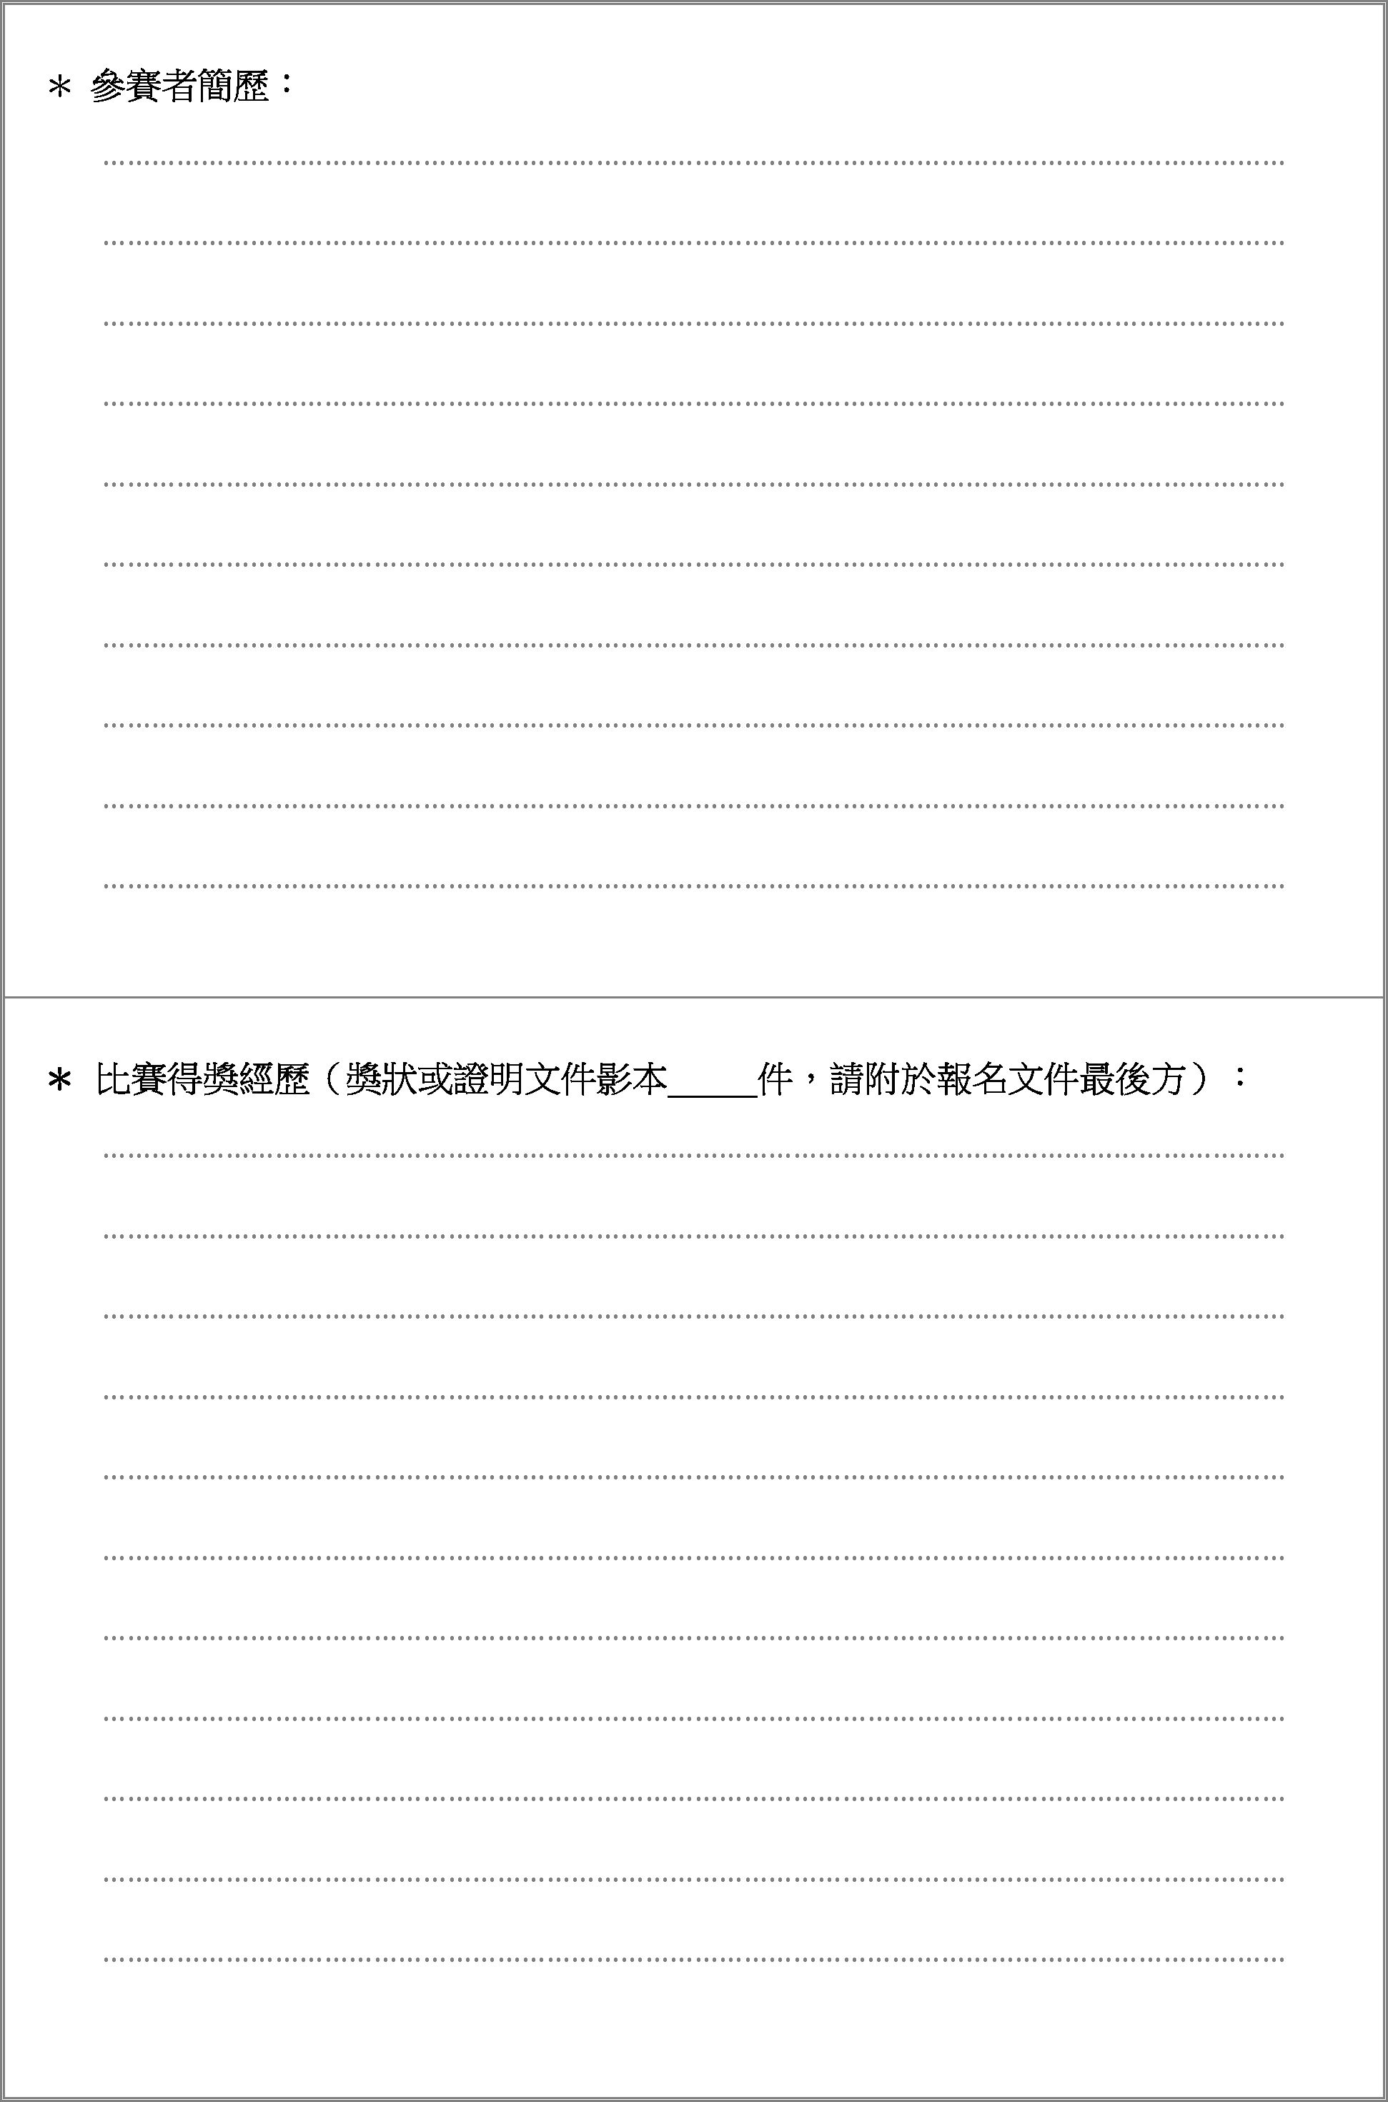
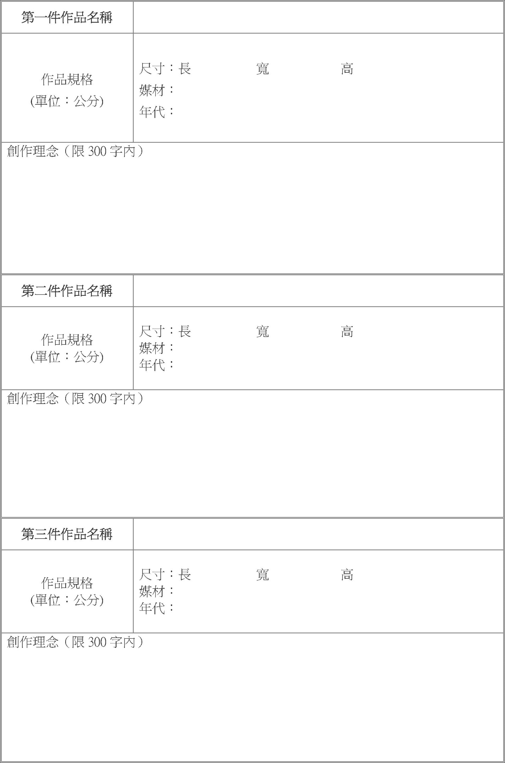
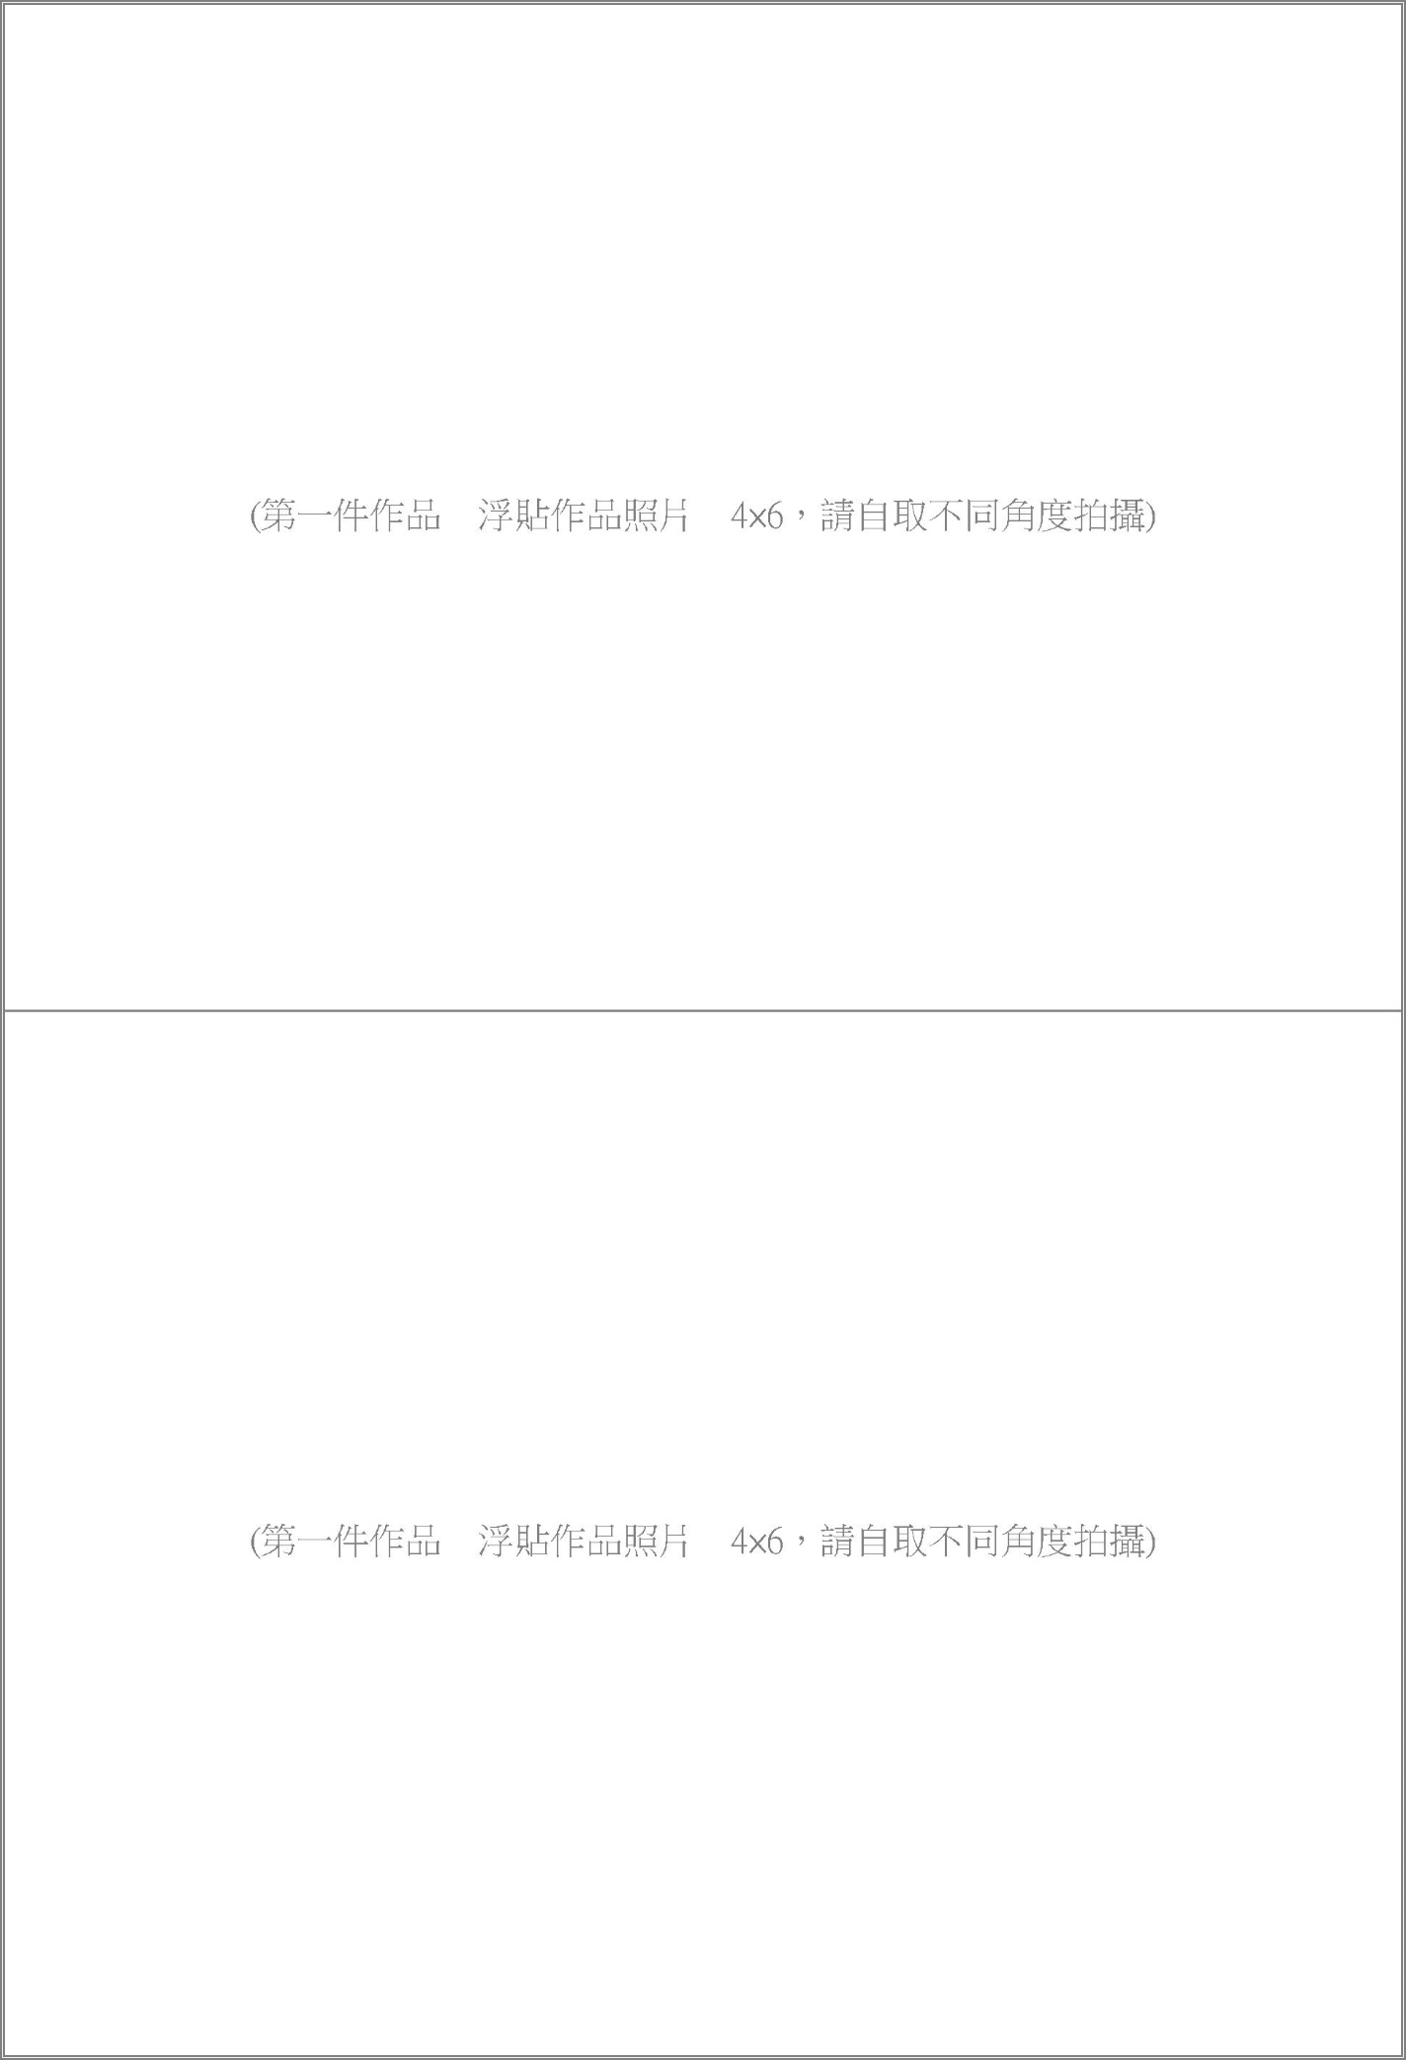
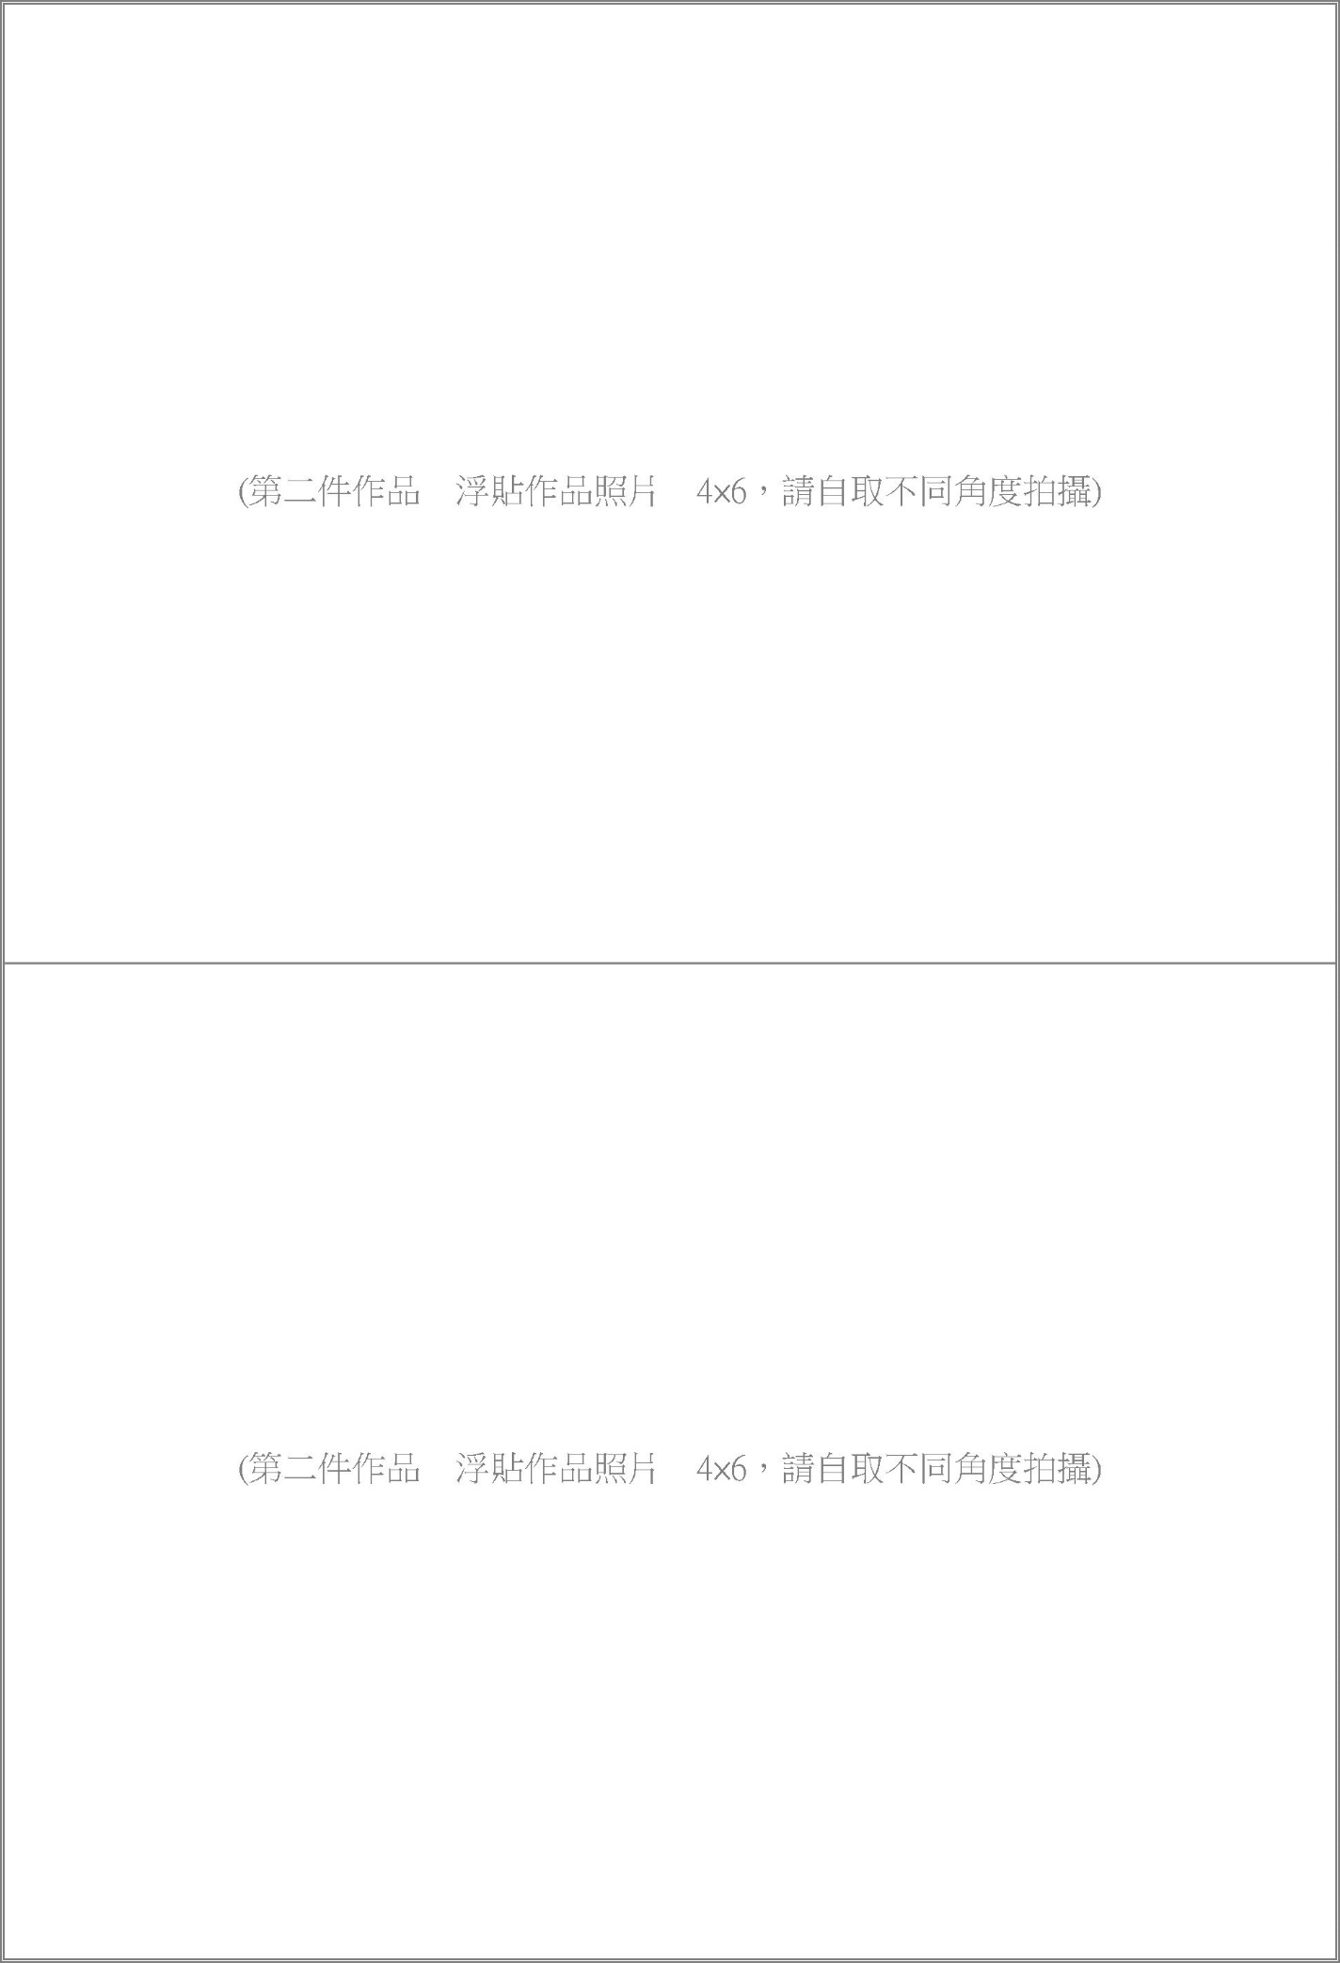
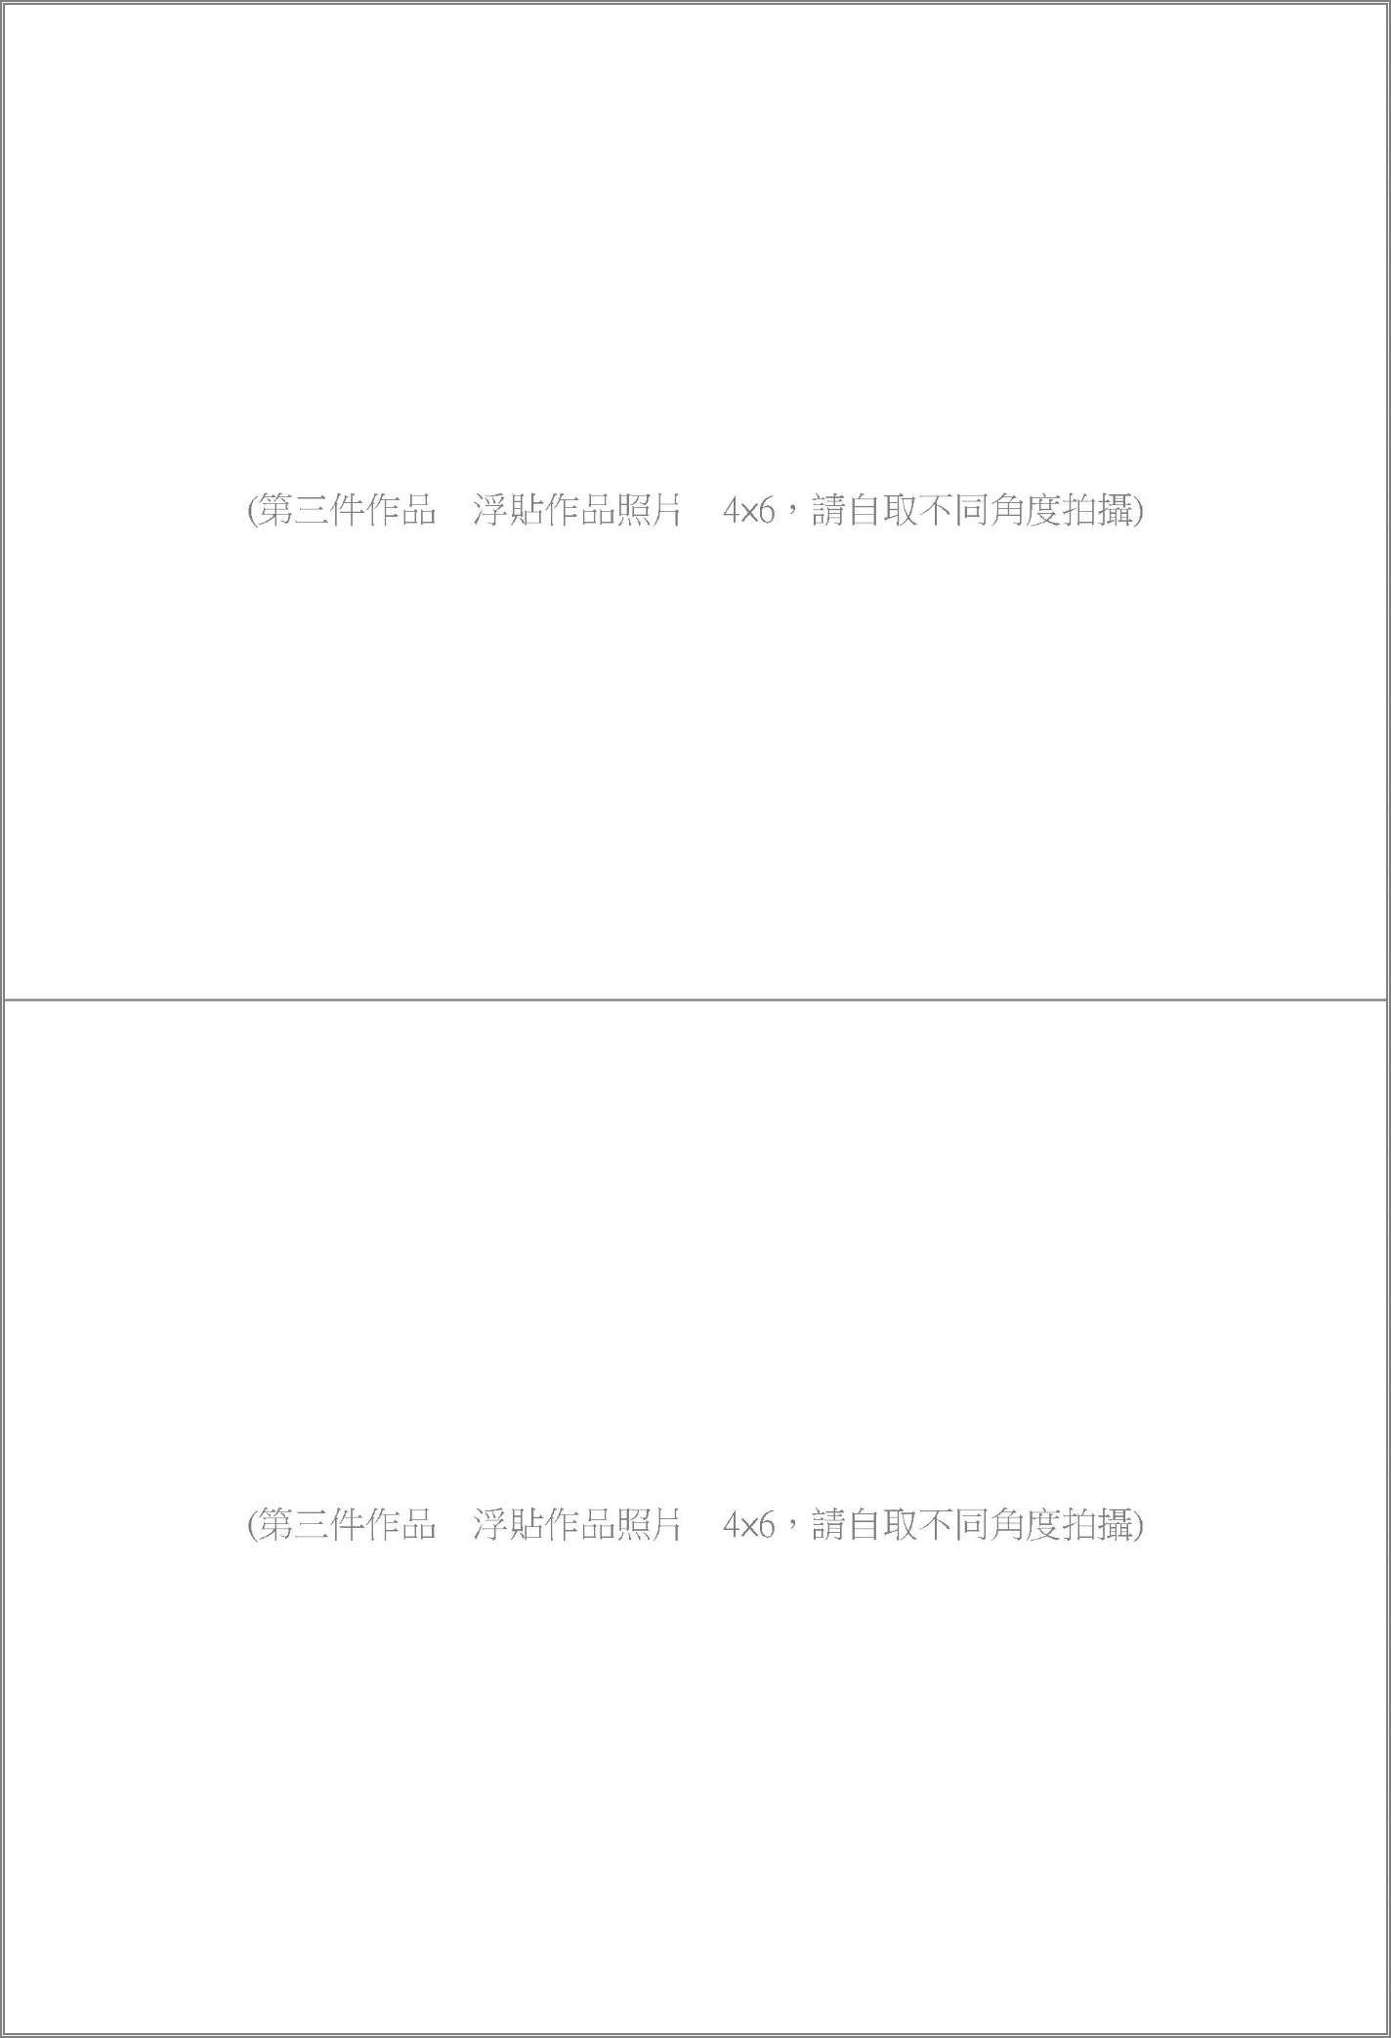
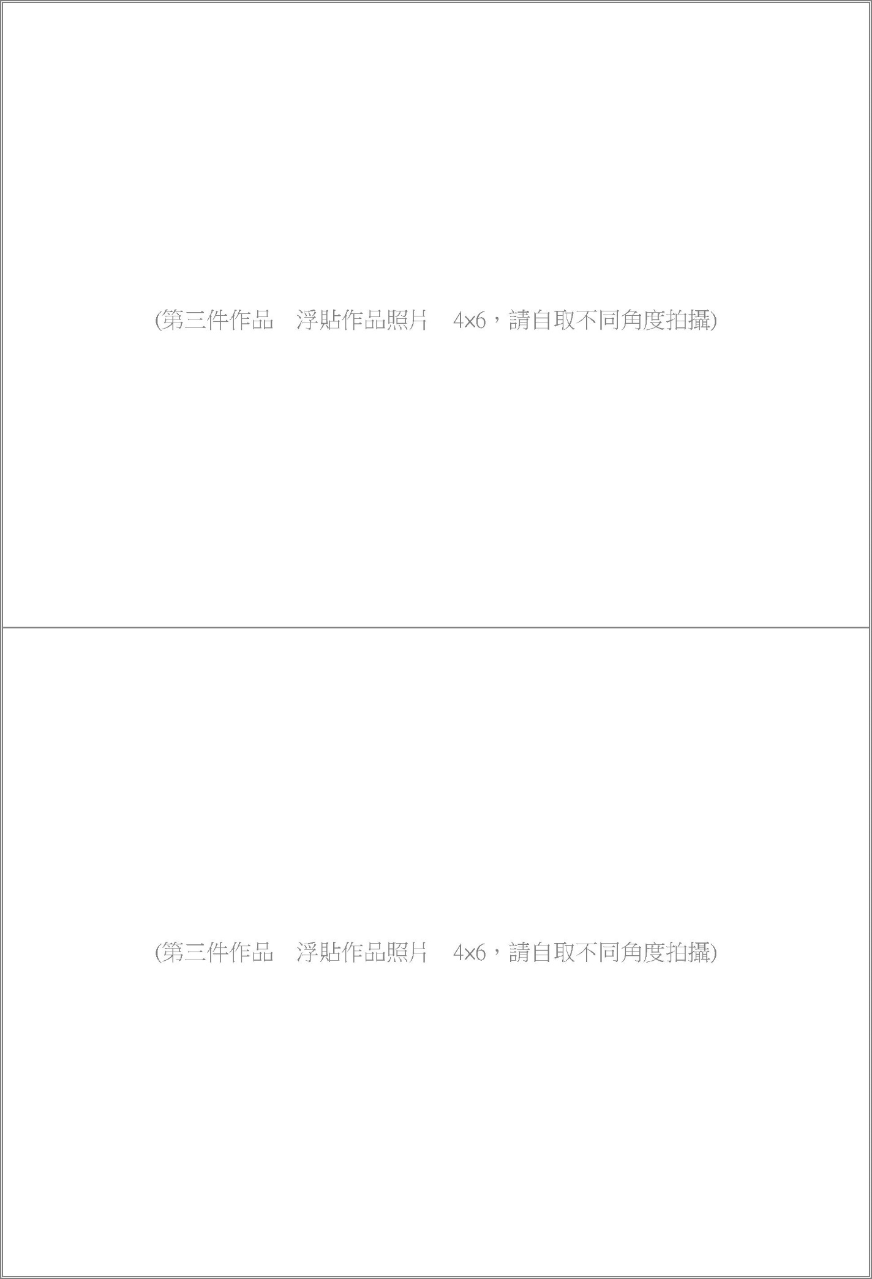

現 場 創 作 營 備 註 欄

1.主辦單位選定木雕選手駐地點創作場地，安排吊車、山貓運材料至比賽現場切鋸分別作品件數。

2.選定木雕競賽初選評審委員5
。(2名公所人員及3名外聘委員)

3.歸類木雕各組創作場地帳棚架位桌椅， 燈光插座及氣動機空壓器管、機油， 開斧動工典禮（祈福、禱告）儀式。

4.每位現場選手駐地指定營施作安排參賽者礦泉水、 休息住宿14夜，午餐服務費。

5.選定木雕競賽現場創作、決選評價評審委員5
。

6.砂布、漆刷筆、油漆噴漆槍2支，備給木雕兩組作品上漆完工，所有雕刻工具由參賽選手自行準備。

7.設立決賽當日頒獎典禮舞台及展覽活動日歌舞表演、茶會、發表記者會。

8.現場創作、展演及木雕營編輯（卓溪鄉2020邀請全國原住民木雕藝術獎）得獎者作品專輯。

10.備用參賽者獎金、獎項、獎座共幾座。作品包裝搬運歸屬展出。

11.木雕選手駐地點創作保險費10-20人15日。

12.全程創作營場地保全。(伊入柑公所人員擔任)

